Semangat Pengrajin Meningkat Mewujudkan Kesejahteraan
Ekonomi
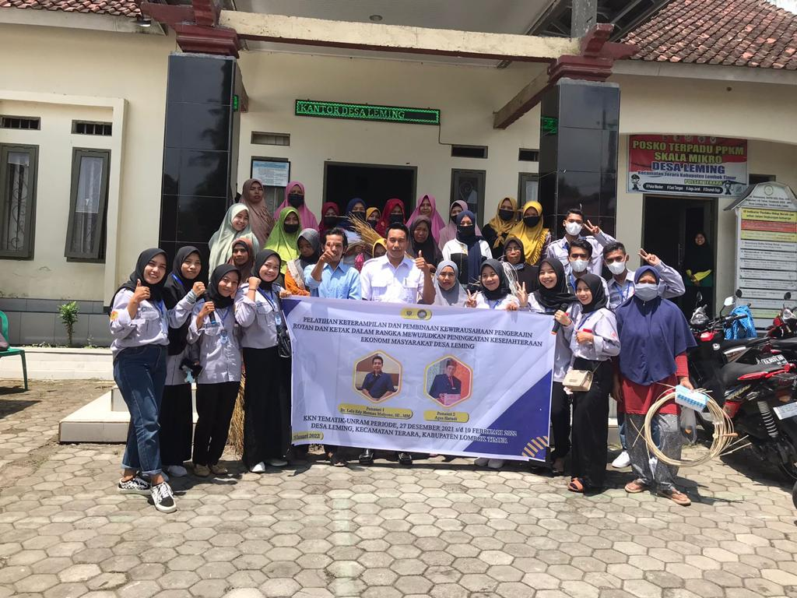

Terara, kkntematikdesapreneurleming.blogspot.com- Mahasiswa KKN Unram lakukan pelatihan keterampilan dan pembinaan kewirausahaan pengrajin rotan dan ketak untuk mewujudkan peningkatan kesejahteraan ekonomi masyarakat di desa Leming, Rabu (26/01/2022).

Kegiatan pelatihan keterampilan dan pembinaan kewirausahaan pengrajin rotan dan ketak untuk mewujudkan peningkatan kesejahteraan ekonomi masyarakat di desa leming. Acara ini merupakan salah satu program kerja utama KKN Tematik yang bertemakan Desa Preneur.

Nadya Sulistia selaku ketua panitia dalam kegiatan ini mengatakan bahwa sumber daya di desa Leming menjanjikan dalam bidang wirausaha, terkhusus kerajinan ketak dan rotan. Ia dan KKN Tematik Unram bekerja sama untuk membuat terobosan untuk memasarkan produk melalui platform digital dengan harapan dapat memperluas pasar masyarakat, "selain itu juga nanti akan ada pembinaan untuk penjualan melalui media sosial agar keuntungannya lebih besar," ujarnya.

Di akhir sambutannya ketua Panitia berharap kedepannya semoga produk anyaman di desa leming ini tidak hanya menjadi penghasilan tambahan ibu-ibu para pengrajin, tetapi juga dapat menjadi penyumbang pendapatan terbesar serta dapat menjadi ikon kebanggaan kita bersama di desa leming. Selain itu, dalam terlaksananya kegiatan ini harapan kami bersama pengrajin desa leming dapat memperluas serta meningkatkan hasil penjualan hingga kesejahteraan masyarakat dapat tecapai.

Acara pelatihan dan pembinaan ini dibuka langsung oleh kepala desa Leming, H. Ayunan, dalam sambutannya sangat mengapresiasi kepada mahasiswa KKN Unram karena dengan diadakannya kegiatan ini dapat menjadi motivasi dan ladang belajar bagi ibu-ibu pengrajin ketak dan rotan untuk kedepannya.

Selain itu juga, Sambutan kepala bidang Pemberdayaan Industri Dinas Perindustrian Kabupaten Lombok Timur, menyampaikan bahwa kegiatan industri itu memiliki beberapa kegiatan yaitu pelatihan untuk meningkatkan keterampilan, pemberian bantuan dana atau peralatan, pembinaan, permodalan, dan pemasaran, “selain itu, untuk ibu-ibu yang mengikuti pelaksanaan pelatihan ini bukan hanya keterampilan saja yang bertambah, tetapi mentalitas. Jangan sampai kurang modal menjadi patah harap tetapi harus tetap semangat”, tegasnya.

Kegiatan dilanjutkan pada acara inti yaitu penyampaian materi pelatihan keterampilan dan pembinaan kewirausahaan pengrajin ketak dan rotan. Materi pertama disampaikan oleh Lalu Gin Gin Budiarsa, SP. Seorang Mentor Green Ekonomy Yayasan I Plan Indonesia. Beliau menyampaikan tentang Perluasan pangsa pasar. Pangsa pasar merupakan meningkatkan jumlah penjualan produk.

Pulau Lombok dikenal sebagai salah satu sentra produksi ketak. Lokasi sentra produksi ketak cukup tersebar di berbagai daerah di Pulau Lombok Rata-rata pendapatan yang diperoleh dari usaha ketak pada tingkat pengrajin tidak terlalu tinggi, dengan adanya keterbatasan akses, maka penjualan biasanya dilakukan melalui perantara tangan ketiga. Dalam proses penyampaiannya beliau juga menjelaskan beberapa penyebab keterbatasan akses pemasaran pengrajin ketak yaitu kurangnya pendampingan dari intansi, belum bisanya memanfaatkan teknologi tepat guna, dan terdapat produk substitusi atau produk pesaing yang mempunyai bentuk atau fungsi yang sama dengan produk yang dihasilkan, “kemudian, ibu-ibu pengrajin harus membentuk kelompok UKM agar mempermudah pemberian bantuan dari pemerintah”, tegasnya.

Sistem pemasaran satu pintu atau pemasaran sistem sentra merupakan salah satu cara peningkatan nilai pemasaran produk usaha kerajinan ketak, yang paling penting harus dibuat membuat koperasi atau kelompok usaha yang mampu mengkoordinir produksi anyaman ketak, mengoptimalkan sistem pertukaran informasi lokasi sentra produksi ketak, meningkatkan sarana dan prasarana lokasi produksi sehingga mudah dijangkau, membuat produk yang mempunyai ciri khas, menjadikan Badan Usaha Milik Desa (Bumdes) sebagai sarana utama untuk kegiatan pemasaran produk usaha, dan Produksi produk ketak secara kontinu dan dapat memenuhi kebutuhan pasar.

Metode Pengembangan Usaha Menggunakan Dana CSR, Dana CSR merupakan dana yang dikeluarkan oleh perusahaan besar untuk pengembangan masyarakat binaan, “selain itu, tujuan Dana CSR itu sebenarnya membutuhkan timbal balik dari perusahaannya artinya dia menginginkan sesuatu untuk ikut tergabung di sana dan juga anggaran dari pemerintah itu setiap tahun kalau di perusahaan anggarannya itu setiap bulan”, ujarnya

Setelah penyampaian materi pertama kemudian dilanjutkan pada sesi diskusi tentang pemasaran produk. Melihat ibu-ibu pengrajin sangat antusias dalam berdiskusi dan semangat untuk membuat kelompok UKM agar mudah untuk memasarkan produknya dalam meninngkatkan perekonomian masyarakat desa Leming.

Selanjutnya materi kedua disampaikaan oleh Bapak Agus Hartadi, selaku pelatihan dalam pembuatan ketak dan rotan, materi yang disampaikan yaitu tentang cara memasukkan barang toko-toko besar, pertama merupakan UKM resmi seperti Bumdes datang langsung ke dinas perdagangan provinsi untuk melapor produk, model-model pembuatan anyaman harus mengikuti zaman dan peminat banyak konsumen, produksinya yaitu harus kontinu, kualitas , dan kuantitas produk.

Diakhir acara dilakukannya pelatihan anyaman yang didampingi oleh Pak Agus Hartadi langsung, kemudian penyerahan akun sosial media dan platform media jual-beli oleh KKN Tematik Unram kepada Bumdes.

Kemudian acarapun ditutup dengan sesi foto bersama dengan seluruh peserta pengrajin desa Leming, pemateri pelatihan Agus Hartadi dan Subandi sekertaris desa Leming.
Proses pelatihan keterampilan dan pembinaan kewirausahaan berjalan dengan lancar sampai dengan penghujung acara. (an)

